Canelloni de mangue à l'agar-agar farci de mousse au chocolat blanc
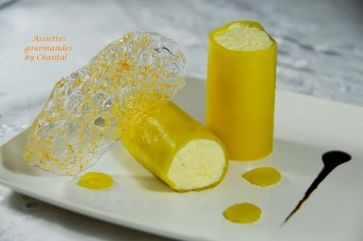
Ingrédients (pour 4 personnes):
1 boite de manque au sirop (420 g), 150 g de chocolat blanc, 2 oeufs, 20 cl de crème fleurette, 1,5 g d'agar-agar.
Préparation:
Mousse au chocolat blanc: faire fondre le chocolat blanc au bain-marie. Ajouter les jaunes d'oeufs, mélanger.
Monter la crème en chantilly et l'incorporer au mélange au chocolat.
Fouetter les blancs en neige, les incorporer délicatement à la préparation.
Laisser prendre au froid.
Réalisation des tubes... système D!
Prendre une feuille de plastique assez épais; la rouler pour confectionner un tube, faire tenir avec du ruban adhésif (le diamètre est d'environ 2 cm).
Garnir une poche à douille souple de mousse au chocolat blanc. Remplir les "tubes" de mousse et faire durcir au congélateur. Et là, on rêve d'un surgélateur qui permet d'obtenir le durcissement en des temps records... sinon, l'idéal est de s'y prendre la veille.
"Rouleaux" de mangue:
Mixer les mangues avec le sirop afin d'obtenir une purée assez fluide; verser dans une casserole, ajouter 1,5 g d'agar-agar, mélanger au fouet et amener à ébullition pendant 2 minutes.

Passer une éponge propre légèrement humidifiée sur le plan de travail pour permettre une parfaite adhésion; étaler un film étirable dessus en le faisant adhérer (attention, éviter les plis sinon les canellonis auront des "rides"!)
Verser la purée de mangue dessus et étaler en une couche régulière à l'aide d'une spatule.
Laisser prendre. L'agar-agar a l'avantage d'avoir un fort pouvoir d'absorption, la gélification se fait très rapidement.
Sortir le tube de mousse au chocolat du congélateur. Décoller le plastique qui maintenait en forme. Couper en plusieurs tronçons.
Découper des bandes dans la plaque de "purée de mangue" et enrouler chaque tube de mousse. Ajuster les dimensions.
Remettre au congélateur jusqu'au dressage.
Préparer une tuile au glucose et noix de coco pour la déco.
Dresser 2 canellonis par assiette, ajouter une réduction de Porto et une tuile.

Assiettes Gourmandes
http://assiettesduchef.canalblog.com
assiettes.gourmandes@yahoo.fr

